Control de Versiones del Documento

1. **Historia del Documento**

|  |  |  |  |  |
| --- | --- | --- | --- | --- |
| **Versión** | **Fecha** | **Estado:**  **Borrador/Final** | **Autor** | **Comentarios / Cambios a la Versión**  **Anterior** |
| V1.00 | 01-09-2014 | Borrador | Aldrin Intriago | Versión inicial |
| V1.10 | 05-09-2014 | Borrador | Aldrin Intriago | Modificación de Diagramas, agregar DataMapping ETL |

**CONTENIDO**

Control de Versiones del Documento 1

CONTENIDO 2

1 IntroducCIÓN 3

1.1Alcance 3

2SUPUESTOS 4

2.1Supuestos de Infraestructura Técnica 4

2.2Supuestos de Seguridad/Criticidad 4

3Diseño TÉCNICo 5

3.1.1Diagramas 5

3.1.1.1Diagrama de Clases 5

3.1.1.2Diagrama de Actividad 5

3.1.1.3Diagrama de Componentes 6

3.1.1.4Diagrama de Secuencias 6

3.1.1.5Casos de Usos 7

1. IntroducCIÓN
   1. Alcance

El presente documento tiene por finalidad, describir los aspectos técnicos de los requerimientos funcionales que fueron definidos en el documento Especificación de Requisitos IEEE, del Sistema Predictivo de Consumo.

1. SUPUESTOS
   1. Supuestos de Infraestructura Técnica

Se especifican componentes de arquitectura en el punto 3.

* 1. Supuestos de Seguridad/Criticidad

La navegación será como versión mínima Internet Explorer 8 y por navegación segura protocolo HTTPS (SSL).

1. Diseño TÉCNICo
   * 1. Diagramas

A continuación se adjuntarán los diagramas que se ocuparán para el desarrollo.

* + - 1. Diagrama de Clases

Imagen 1 – Diagrama de Clases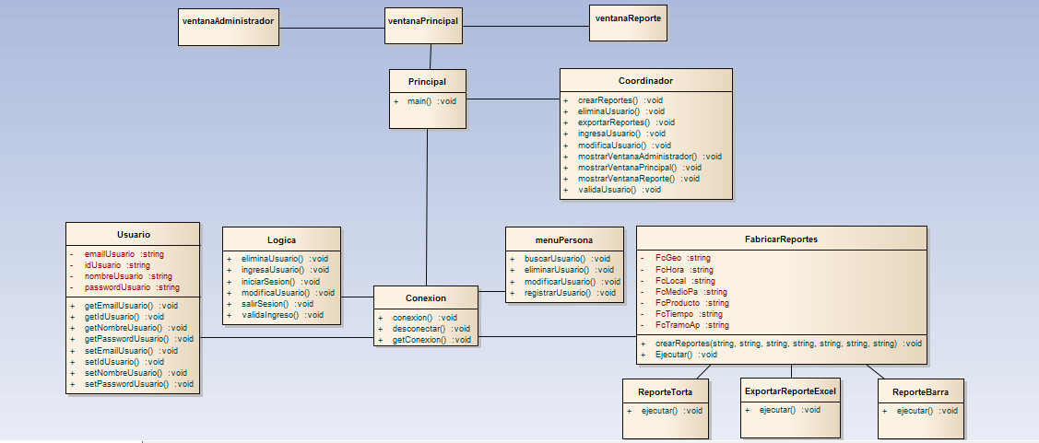

* + - 1. **Diagrama de Actividad**

Imagen 2 – Diagrama de Actividad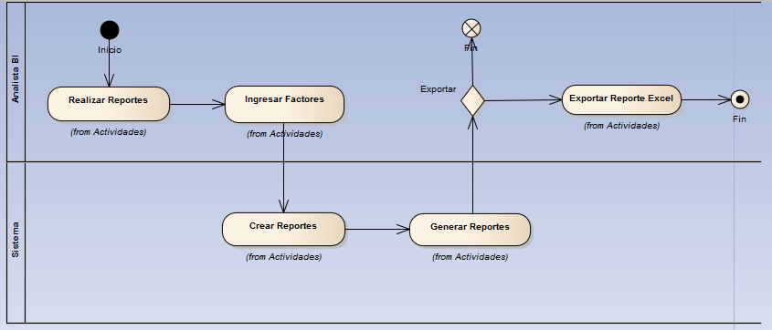

* + - 1. **Diagrama de Componentes**

Imagen 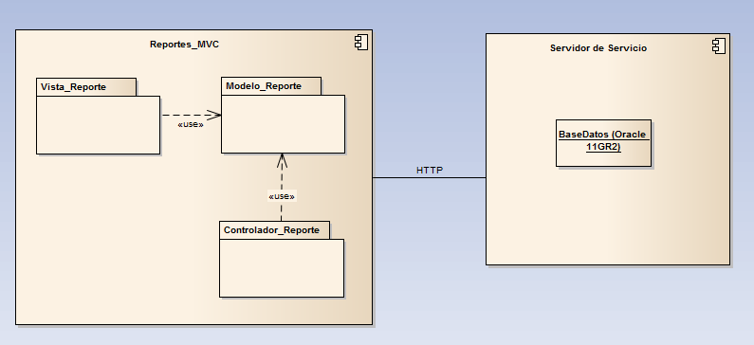3 – Diagrama de Componentes

* + - 1. **Diagrama de Secuencias**

Imagen 4 – Diagrama de Secuencias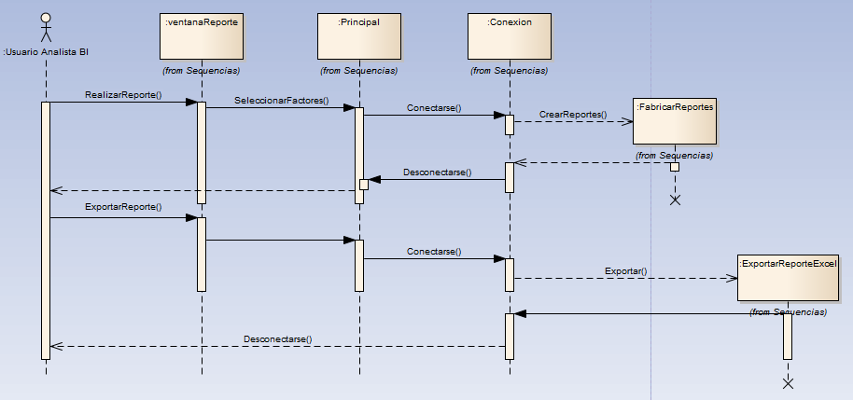

* + - 1. **Casos de Usos**

Imagen 5 – Casos de Usos